热模锻压力机操作虚拟仿真用户操作手册

目录
目录 II
1软件概述 1
1.1软件简介 1
1.2软件特色 1
2软件安装 2
4软件操作使用说明 3
4.1打开软件 3
4.2设备结构 4
4.3设备操作 7
4.6.1任务 8
4.6.2练考切换 9
4.6.3焦点模式切换 10
4.6.4最佳视角 11
4.6.5帮助 11
4.6.6系统配置 12
4.6.7退出 12
4.4自由操作 13
4.5模式切换 15
4.9退出软件 15

1软件概述

1.1软件简介
《热模锻压力机操作虚拟仿真软件》是全新一代的教学软件，采用世界领先的虚拟现实技术，以逼真的三维场景和三维虚拟装备，营造出身临其境般的教学与实训体验。集成所有操作、工艺、声、光、影、像为一体，并基于实际的实训全过程呈现给学生，可以重复观察和学习任意环节的实训过程，打破了实训不能返回的特性，以前所未有的真实感、趣味性、安全性、便利性，创造出全新的教学与实训体验。显著提升《热模锻压力机操作虚拟仿真》实训课程的教学效果、并降低成本，是基础性教学资源的重要组成部分和亮点。

1.2软件特色
《热模锻压力机操作虚拟仿真》主要具有以下特色：
热模锻压力机操作虚拟仿真软件模型完全按照真实设备的结构和比例来进行建模，并对三维模型进行了真实感优化，具有逼真的外观体验；
操作模块采用了隐匿式菜单来管理设备的各项功能，将屏幕完全用于设备的完整显示，改善用户的操作体验；
软件中采用了教、练、考三种教学方式，可对学生的设备操作过程进行教学，指导其进行操作流程的学习，在教的过程中伴有语音和文字提示，便于学生理解。

2软件安装
双击下图所示安装包对软件进行安装。
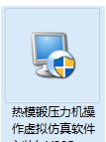
按照安装程序一步步安装软件。
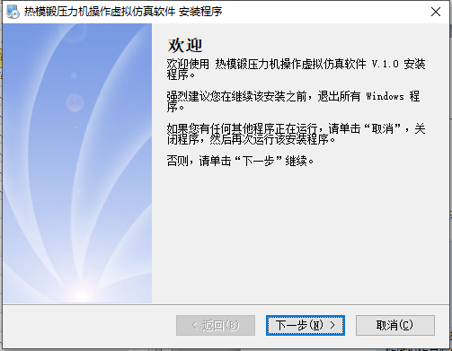

4软件操作使用说明

4.1打开软件
点击软件图标选择以管理员身份运行；。
选择适合本机的分辨率、显示效果、窗口/分辨率。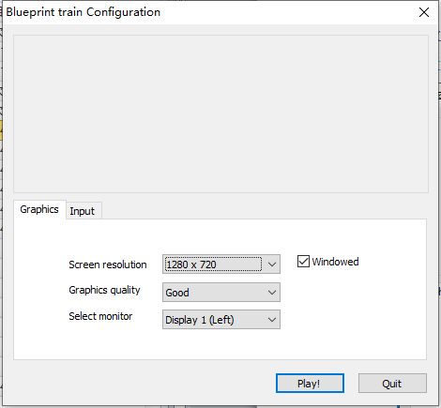
软件打开后如下图所示。
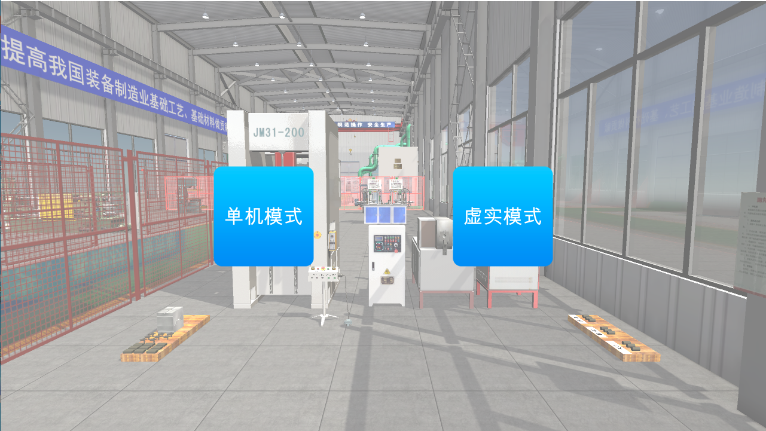
选择单机模式或虚实模式；
虚实模式状态下需与硬件设备匹配使用；
选择单机模式后，软件界面如下图：
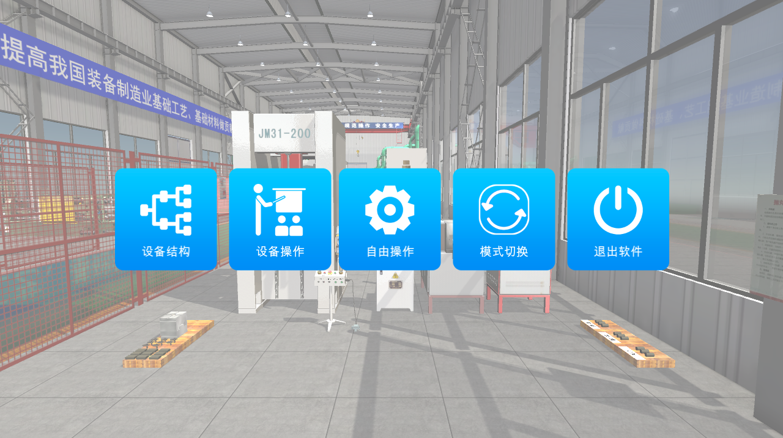

4.2设备结构
点击设备结构，查看热模锻压力机结构；
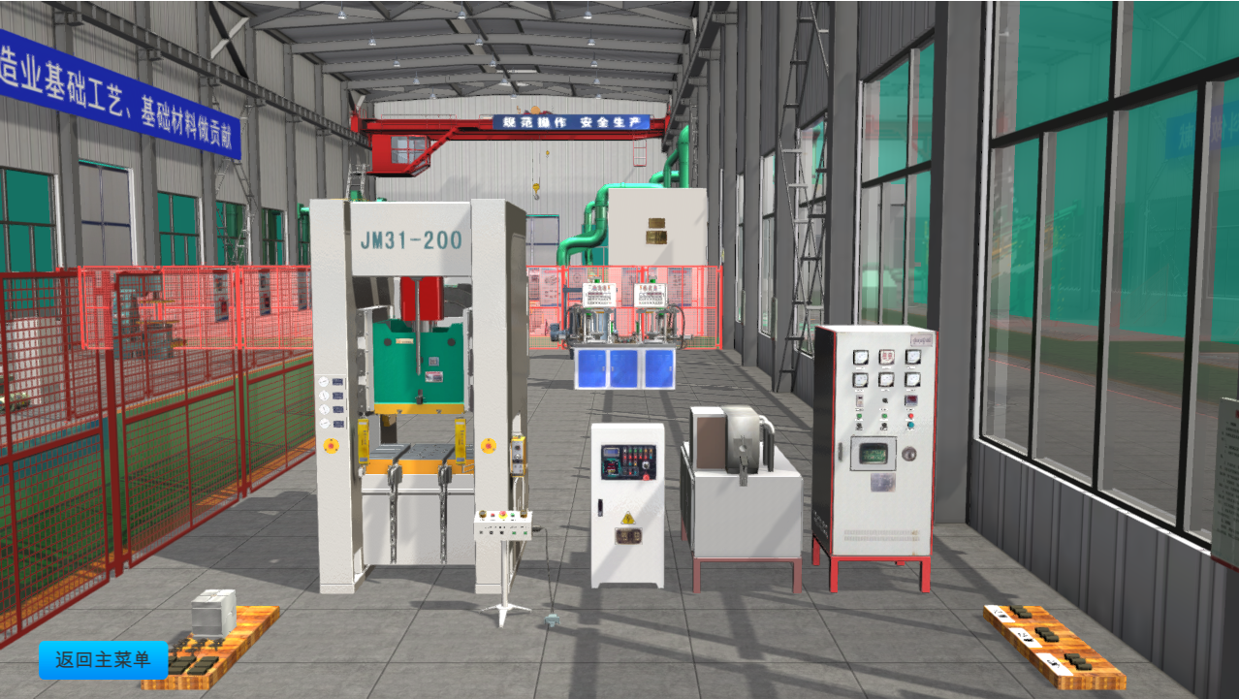
鼠标移至屏幕左上方，出现隐匿式菜单；
点击任务→教学案例→热模锻压力机结构介绍；
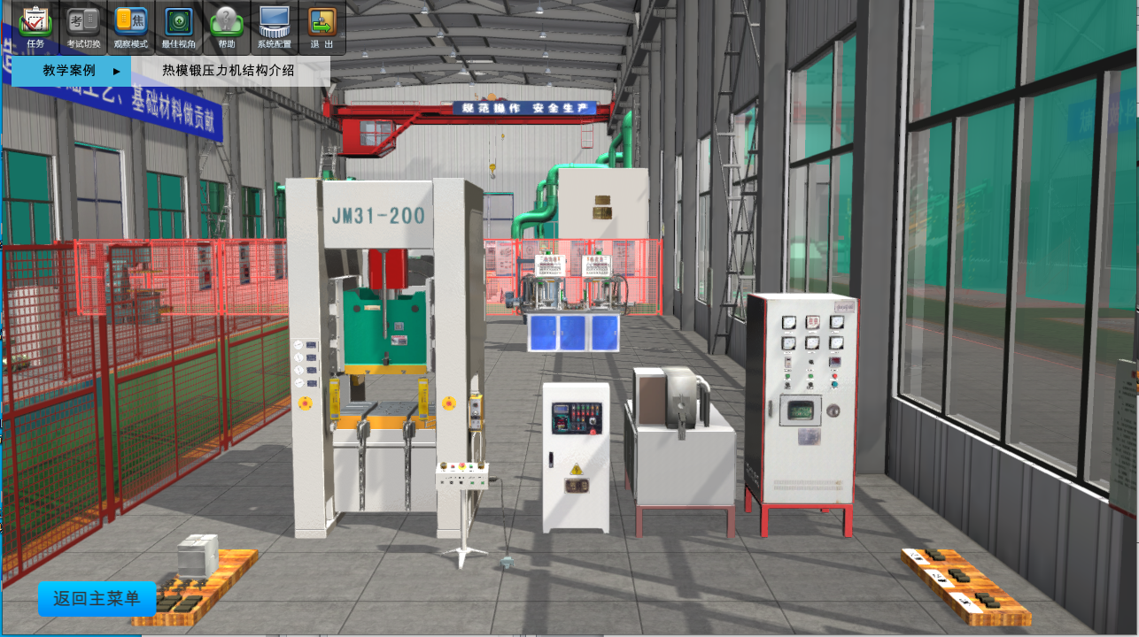
鼠标移动至屏幕左侧，出现隐匿式目录；
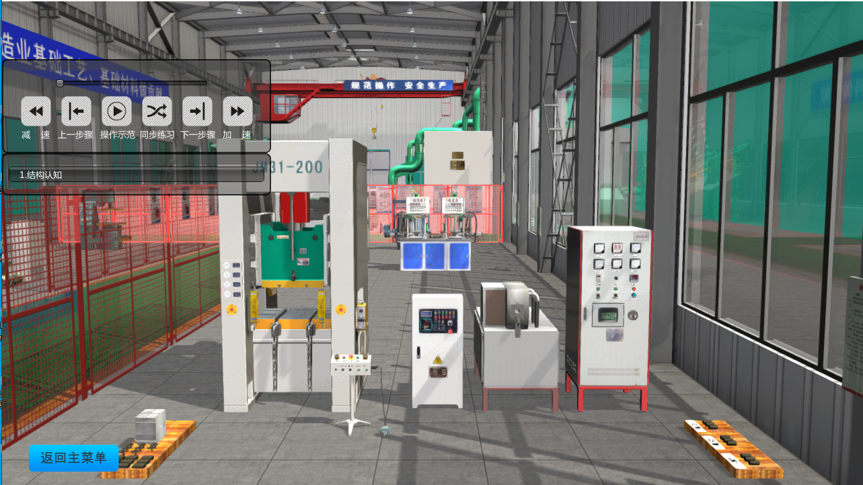
点击操作示范，进行结构认知案例播放；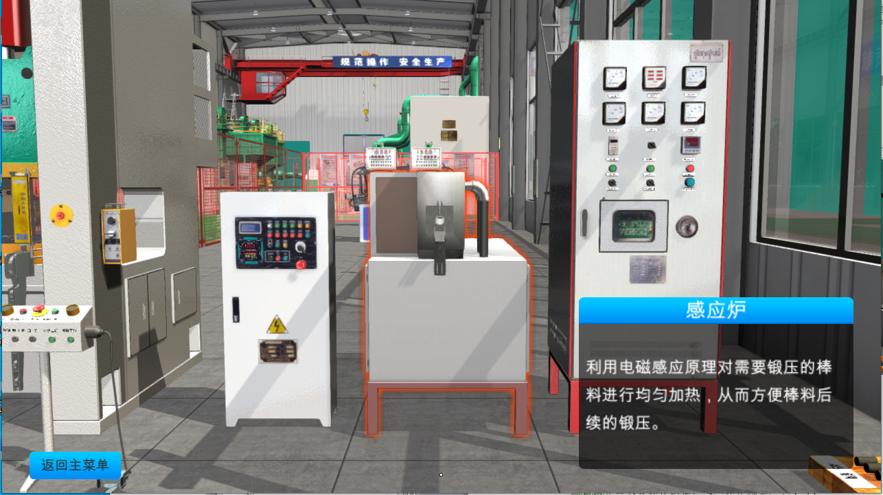
结构认知完成后，点击左下角返回主菜单，返回至主界面进行其他模块内容选择。
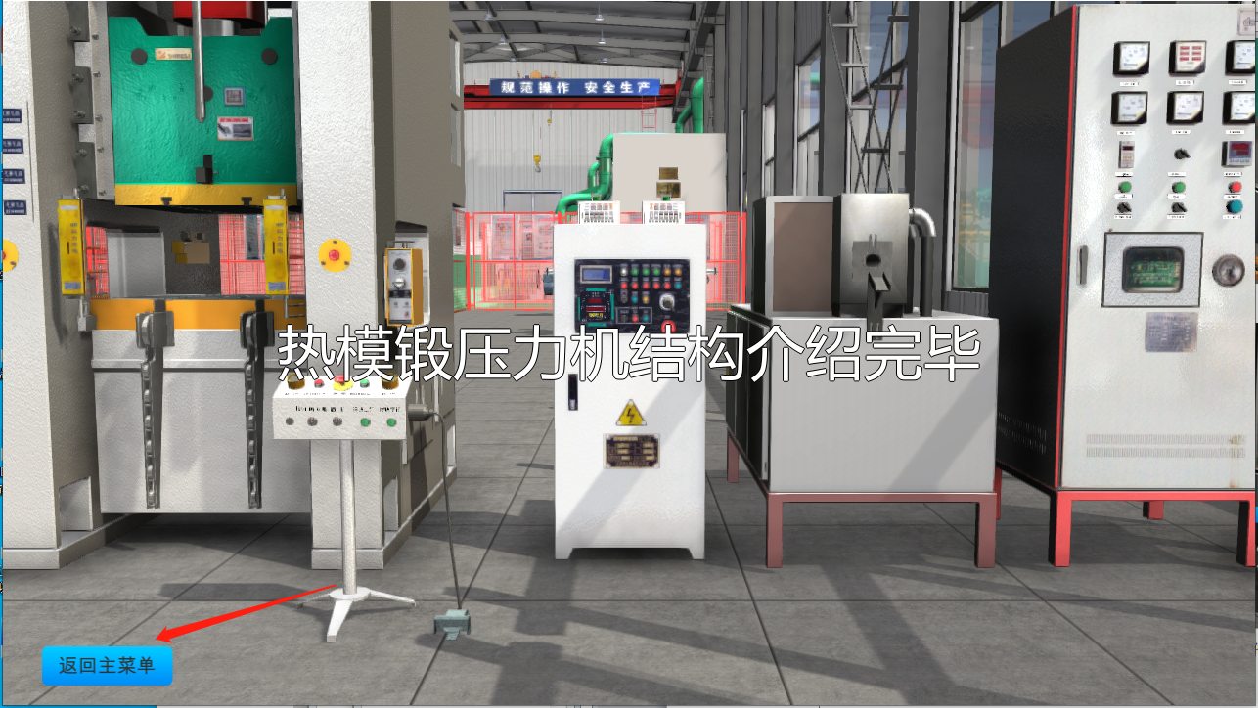

4.3设备操作
点击主界面设备操作按钮，进入操作流程知识学习；
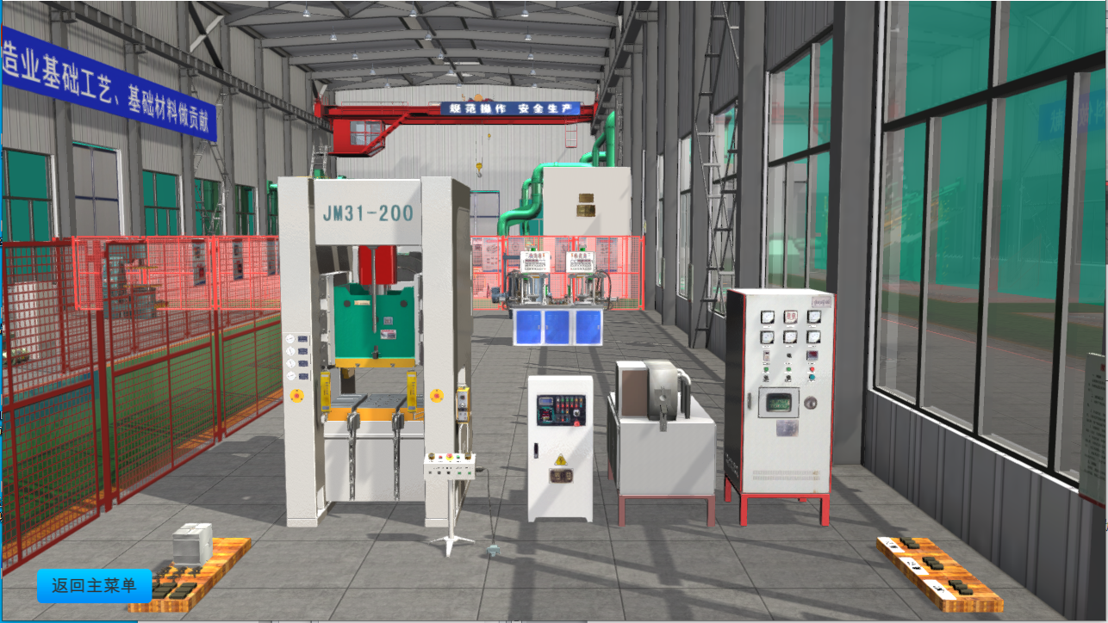
当鼠标光标移动到屏幕上侧区域时，会自动触发隐匿式菜单，如下图所示。



4.6.1任务
任务菜单中包括教学案例—热模锻压力机操作流程。

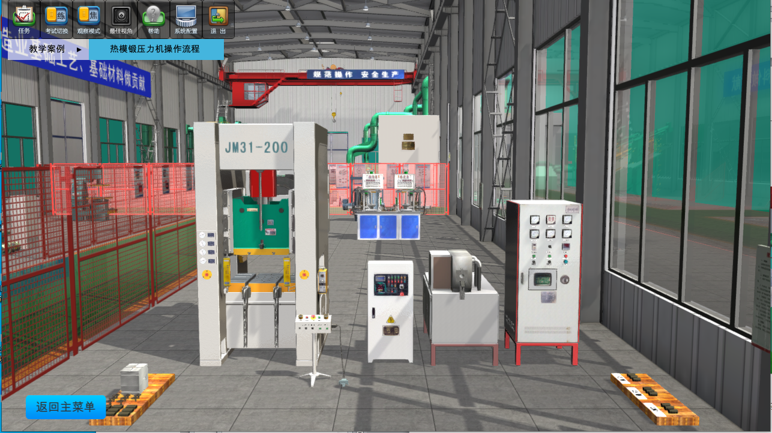
进入热模锻压力机操作流程后，可进行教学和练习，如下图所示。根据所处功能阶段的不同，会跳出不同的功能菜单。用户可以根据相应文字和语音提示，进行相关操作的学习和使用。

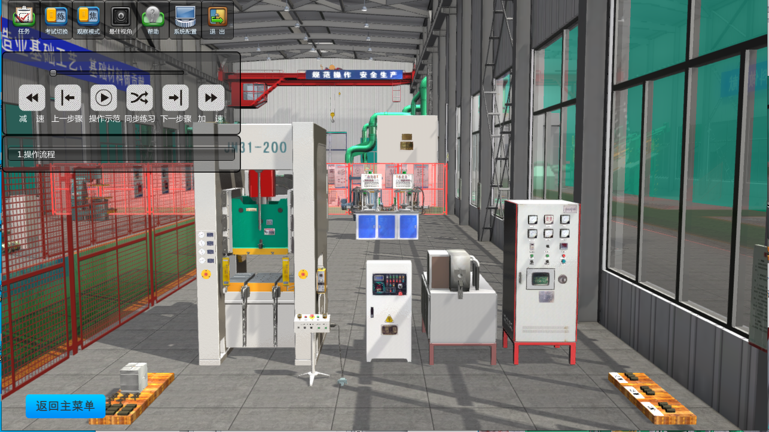
案例教和练功能界面
在教过程进行时，所有交互功能都暂时屏蔽，程序会自动进行案例的相关操作，并伴有操作文字提示和语音提示，用户可以据此学习案例的操作流程。
在练过程进行时，软件会根据当前步骤自动开放相应的功能，指导用户一步步学习案例的操作流程。


4.6.2练考切换
当用户熟悉案例的操作流程后，可选择隐匿式菜单中的练考切换键，进入考试模式进行相应案例的考试过程。当打开程序后第一次切换到考试功能时，系统会弹出输入窗口要求用户输入姓名和学号，如下图所示。
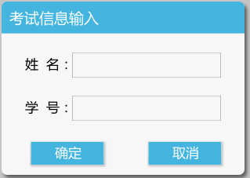
考试信息输入窗口
在输入完信息后，则进入考试界面，如下图所示。此时所有功能开放，用户可进行自由操作，系统会实时监视用户的当前状态，根据用户的当前操作对其进行打分。
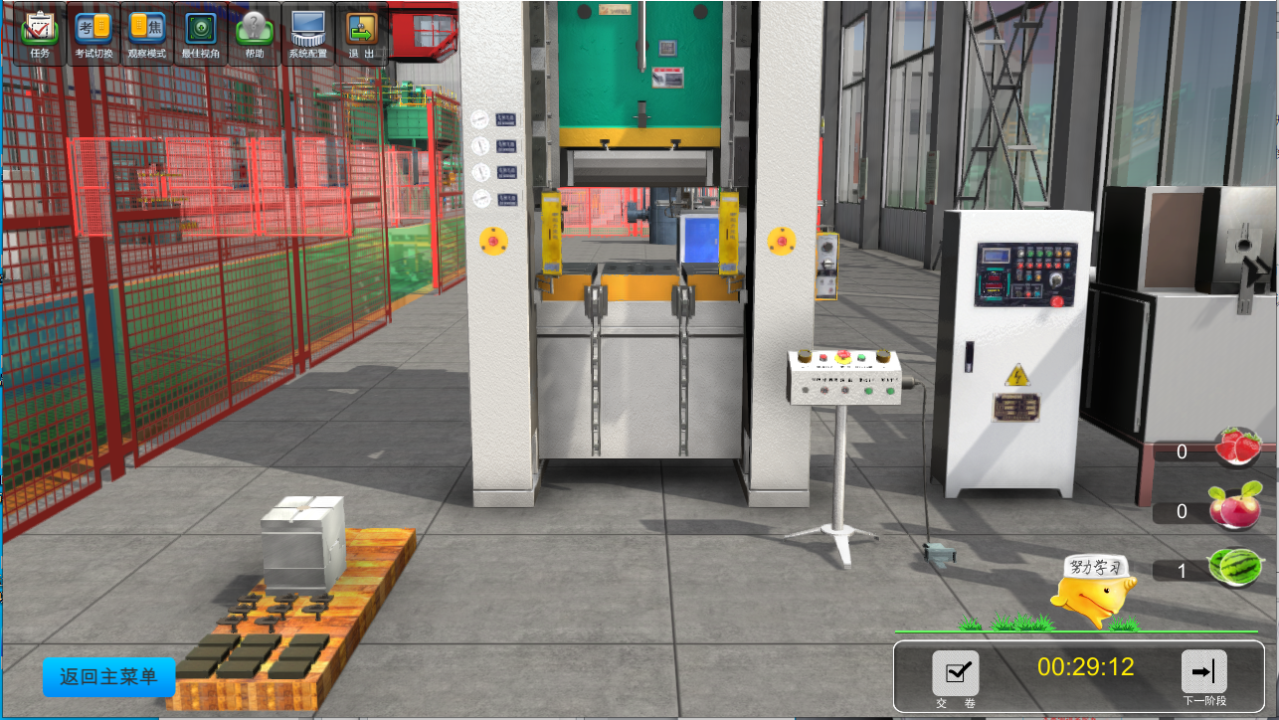
案例考试界面
当用户无法完成当前步骤时，可选择“下一阶段”，自动放弃当前得分点，进入下一步骤的考核。当选择“交卷”时，系统会跳出确认菜单，显示成绩。
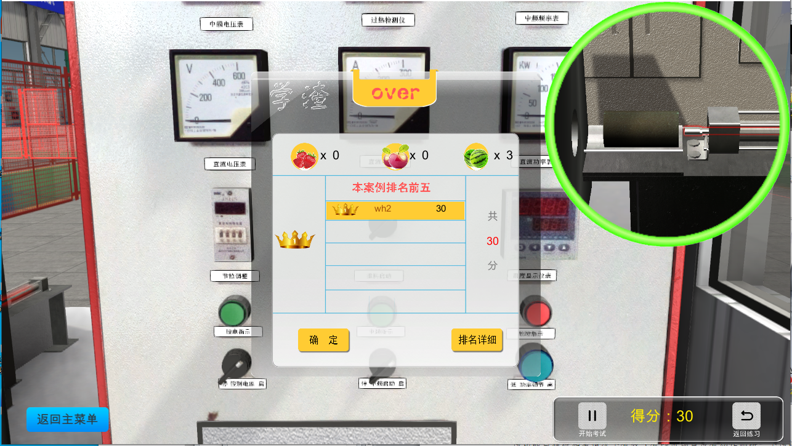

4.6.3焦点模式切换
该功能自在练和考情况下有效（有些进场景没有动作则按一下该键），模式分为“焦点模式”和“场景模式”，可以在此模式下漫游该实训室。

场景模式下，采用W、A、S、D进行上下左右移动，Q、E进行左旋和右旋，Z、X进行视角上下调整，空调用于跳跃。

焦点模式下，按住鼠标中间可以旋转场景，同时按住中键和右键可平移场景。


4.6.4最佳视角
在练习和考试过程中可通过该按钮一键回到最佳位置。
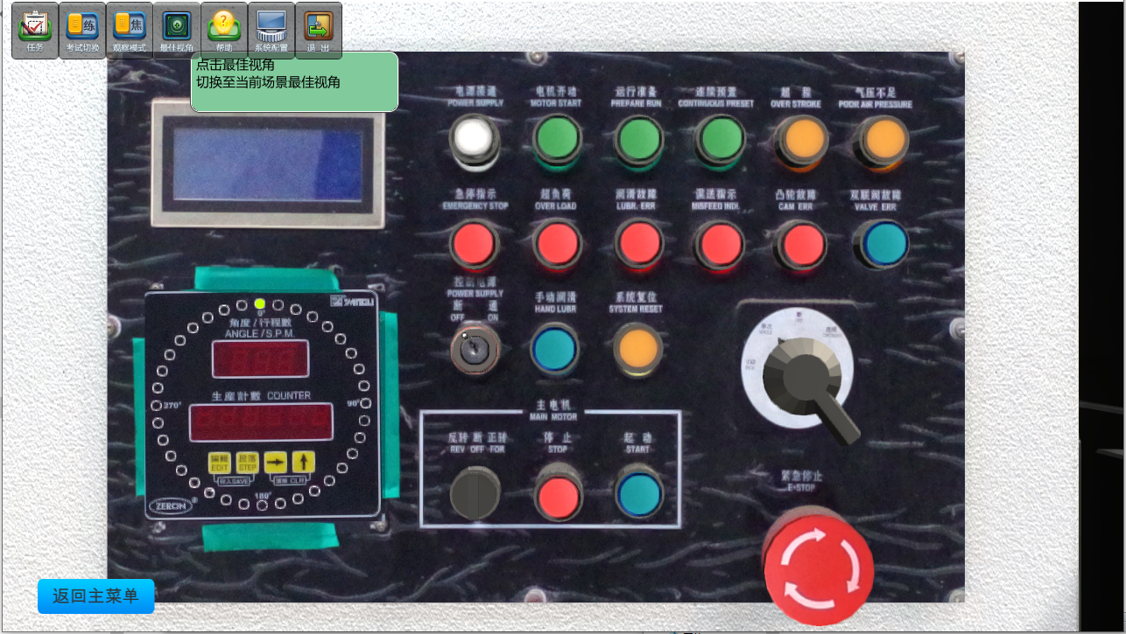


4.6.5帮助
在练习时，点击该按钮即可高亮即将要操作的物体。

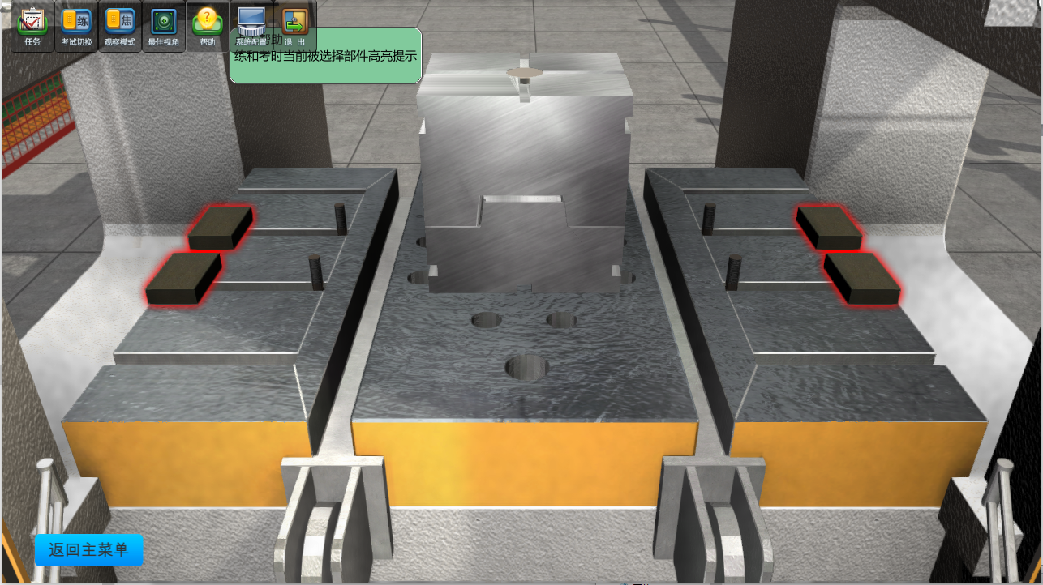

4.6.6系统配置

点击系统配置，会跳出相应的配置界面，如下图所示。声音是否开启；是否全屏。
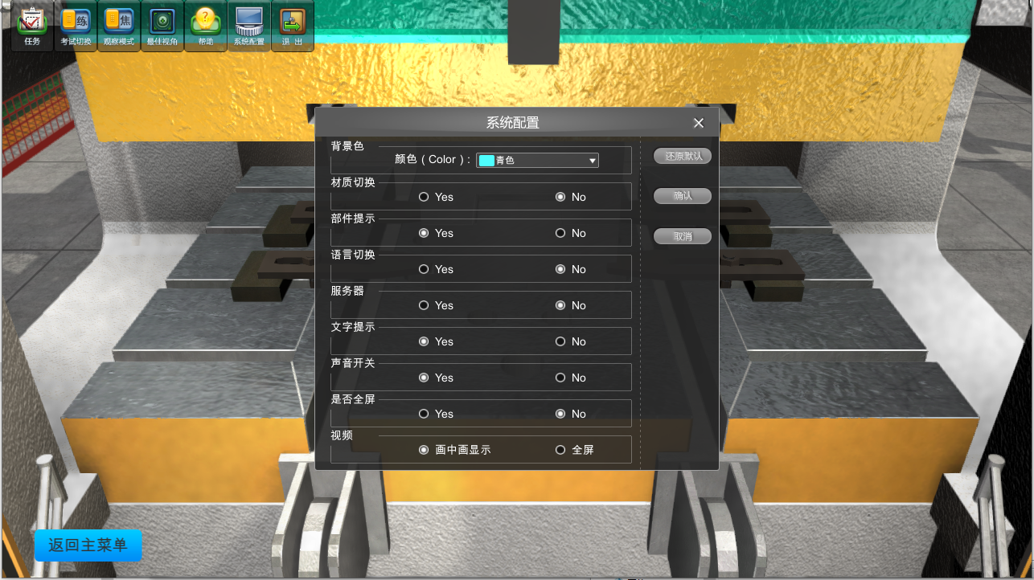
系统配置界面

4.6.7退出

选择退出时，会弹出退出确认窗口，确认后即退出当前软件。

设备操作完成后，点击任务菜单下返回主界面。
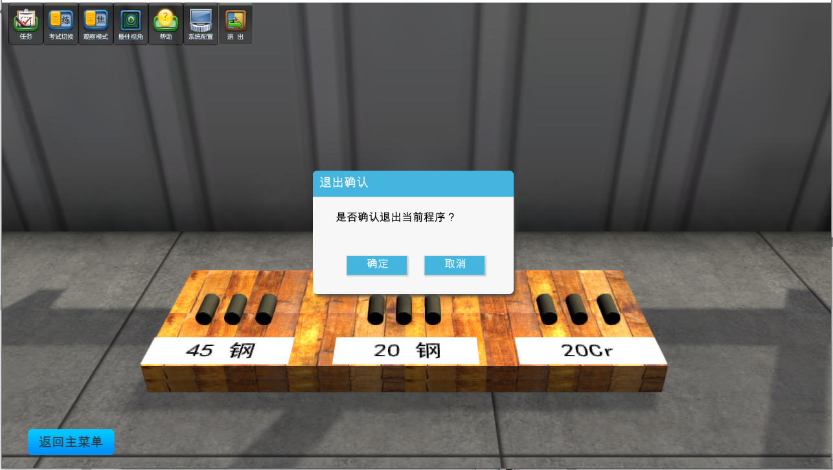

4.4自由操作
点击主界面自由操作按钮，进入自由操作模块；
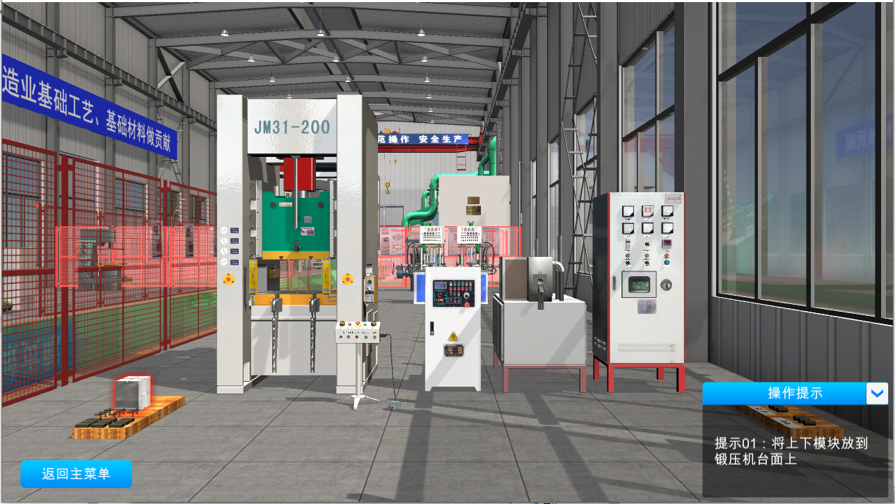
根据右下角操作提示以及软件内高亮提示，进行操作
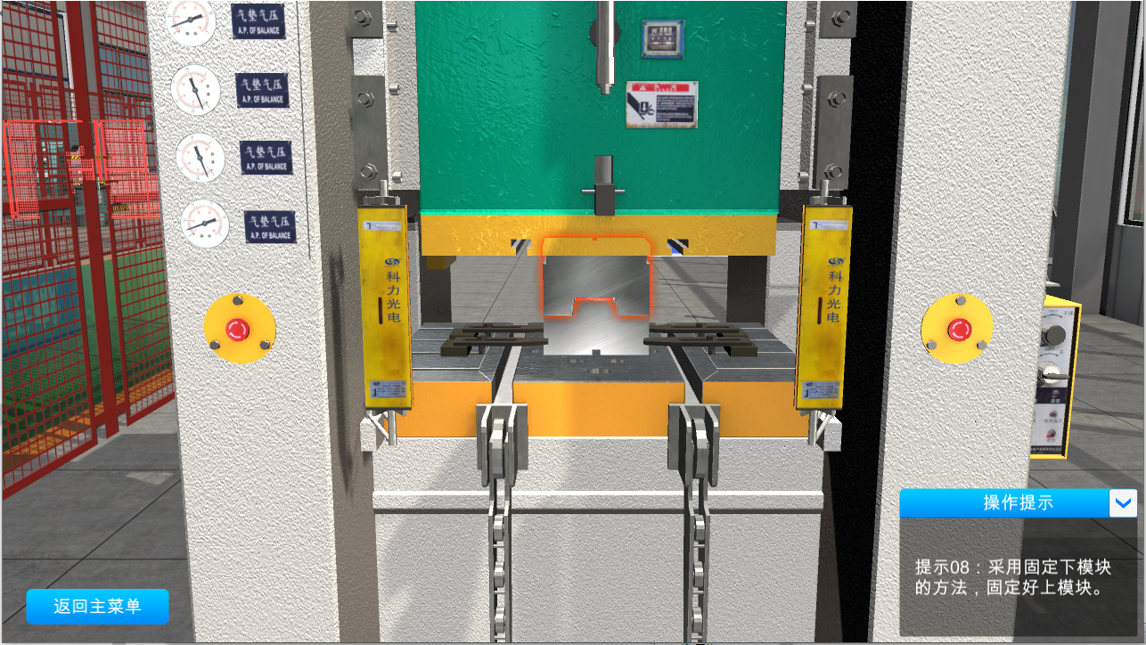
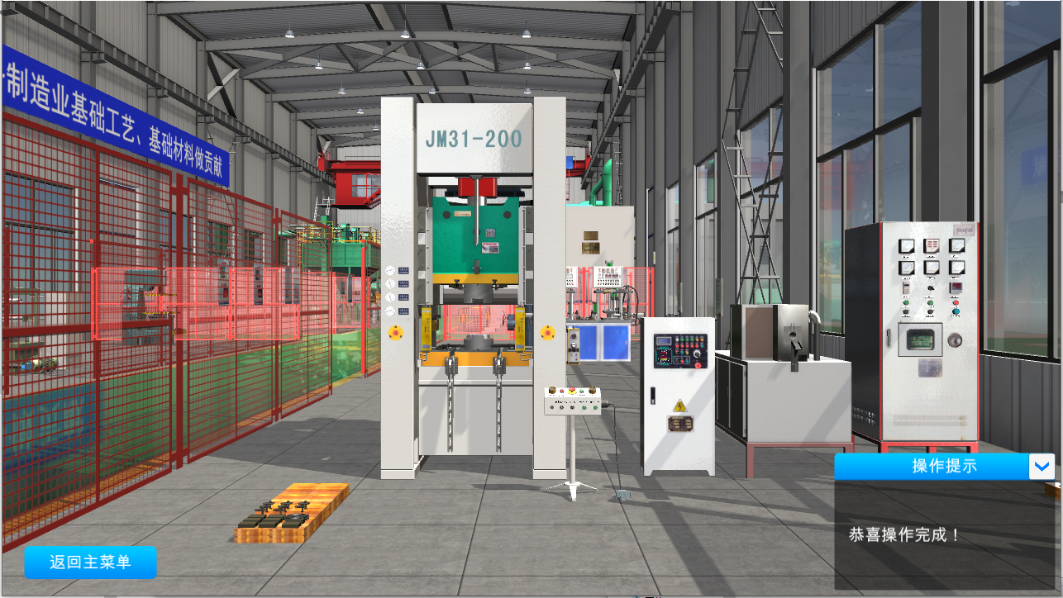

4.5模式切换
点击模式切换，可切换至虚实模式；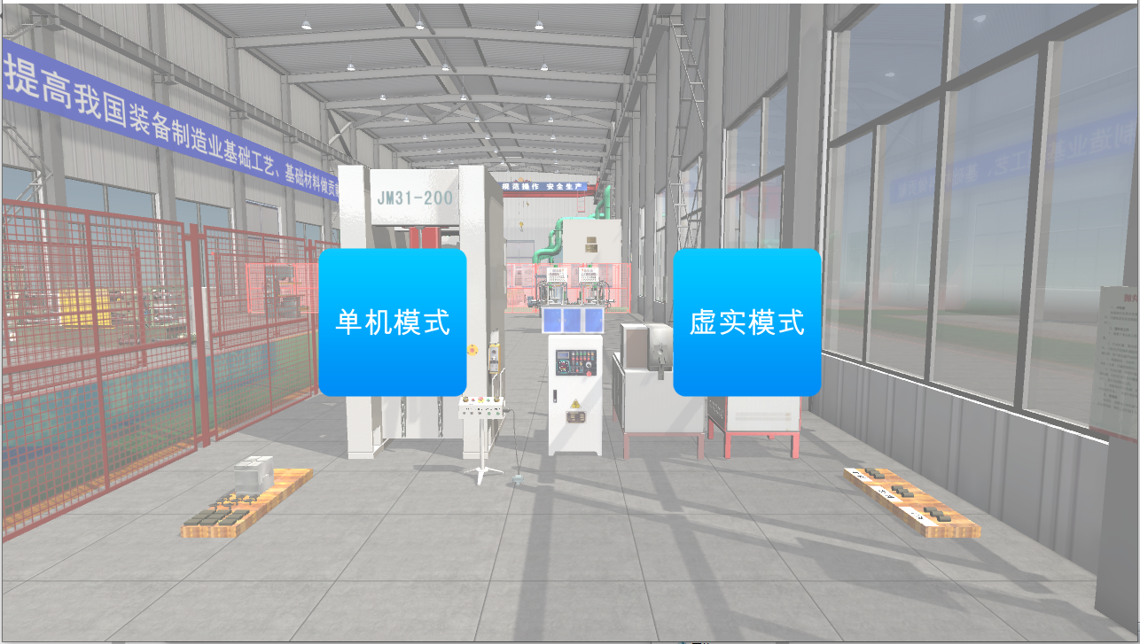

4.9退出软件
点击“退出软件”，关闭本软件。
